El conflicto armado en Guatemala

La construcción del enemigo interno fue una justificación para llevar a cabo las acciones represivas que se desarrollaron después de la invasión liberacionista de 1954 en Guatemala. La idea de no tolerar ninguna oposición llevó a construir un enemigo imaginario que terminó en la sospecha de todas las personas como posibles amenazas o enemigos. De esta manera, para el Estado guatemalteco el enemigo fue toda la sociedad y se persiguió no sólo a los que estaban involucrados en los hechos armados sino a todo tipo de opositores o descontentos, incluso a aquellos que no favorecían las acciones armadas.

En esa manera de ver a la sociedad se cometieron muchas violaciones a los derechos humanos y se exterminaron a muchos inocentes. El movimiento social fue el actor principal, ya que muchas organizaciones sociales participaban en demandar mejores condiciones de vida, respeto de los derechos laborales, libertad de acción y rechazo a la represión. Este fue un actor muy perseguido y diezmado a través de asesinatos y desapariciones forzadas.

La participación política de la población indígena se manifestó en los muchos sectores indígenas que mantenían una resistencia a las condiciones que se les había impuesto desde la Colonia y habían sido agudizadas en la época liberal.

Los indígenas resistían de muchas maneras, especialmente fortaleciendo demandas comunitarias y planteando la necesidad de que respetaran sus derechos.

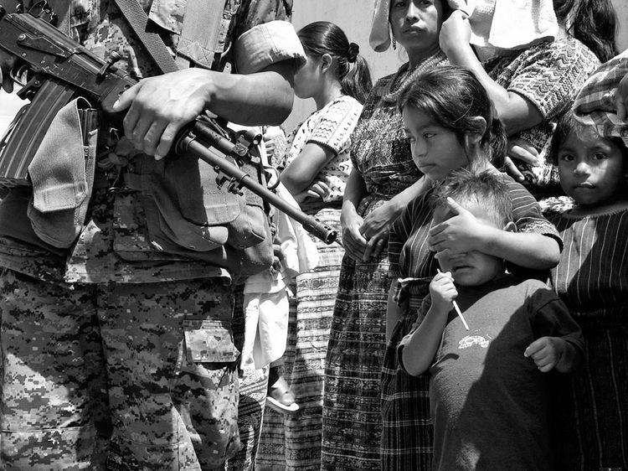

También el conflicto de Guatemala fueron las guerrillas las que asumieron la lucha armada como principal vía para tomar el poder. Éstas se formaron de la convergencia de diversos sectores: militares, políticos de izquierda, juventud rebelde y población indígena.

La represión desde el Estado fue la respuesta más generalizada de las fuerzas gubernamentales, las cuales aplicaron todo tipo de acciones para callar a los opositores. Con la acción represiva se rompieron las bases legales del Estado de derecho. las fuerzas gubernamentales actuaron siempre fuera de la ley, pues en Guatemala no funcionó la persecución legal de los opositores. La represión se manifestó desde formas de vigilancia a la población y control hasta políticas de exterminio de los opositores.